Краткое описание о школьном лесничестве «Арга» Муниципального казённого общеобразовательного учреждения Краснозаводская средняя общеобразовательная школа Боготольского района
Наше школьное лесничество было создано в 2013 году. Школьное лесничество заключило договор с Краснореченским лесничеством «Арга». Название школьного лесничества мы оставили такое же.
Руководит лесничеством Отт Валентина Ивановна, учитель биологии.
В 2013 году школьное лесничество насчитывало 15 человек. В настоящее время – 25 человек.
Наше лесничество имеет рабочую программу, положение о лесничестве, устав, план работы.
Работает лесничество по 5-ти направлениям:
1. Учебно-исследовательская деятельность
2. Эколого-просветительская деятельность
3. Практическая лесохозяйственная деятельность
4. Природоохранная деятельность
5. Профориентационная деятельность
Специального помещения для работы нет. Работаем в кабинете биологии.
Средний возраст ребят - 13 лет. В лесничестве создана агитбригада, которая выступает ежемесячно перед учащимися школы и перед населением. Работаем в тесном контакте с нашими лесниками. Лесничество проводит акции, беседы, викторины, конкурсы, круглые столы, пишет проекты, выступает с беседами и концертами перед жителями села, распространяет листовки, выпускает бюллетени и стенгазеты, занимается озеленением школьного двора и территории села. Членами лесничества созданы экологические знаки для нашего села и леса, заложены Аллея Славы и Аллея Отличников у школы.
Юные лесоводы помогают лесникам выращивать ёлочки в питомнике.
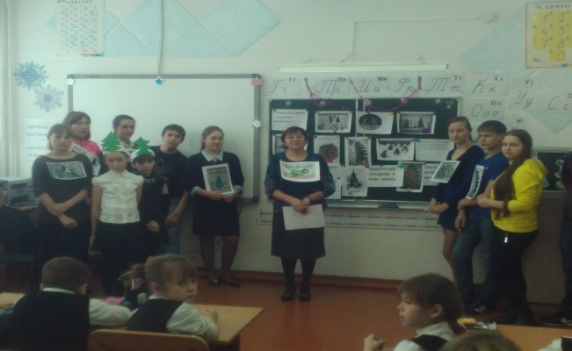
Выступление агитбригады

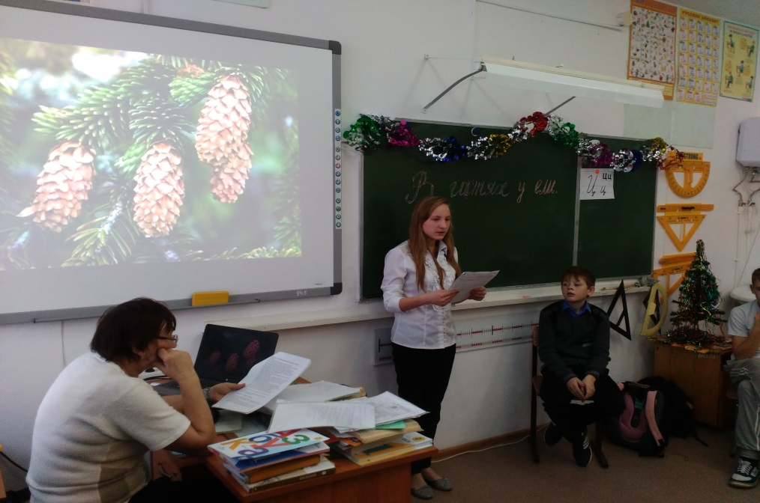
Лесная гостиная
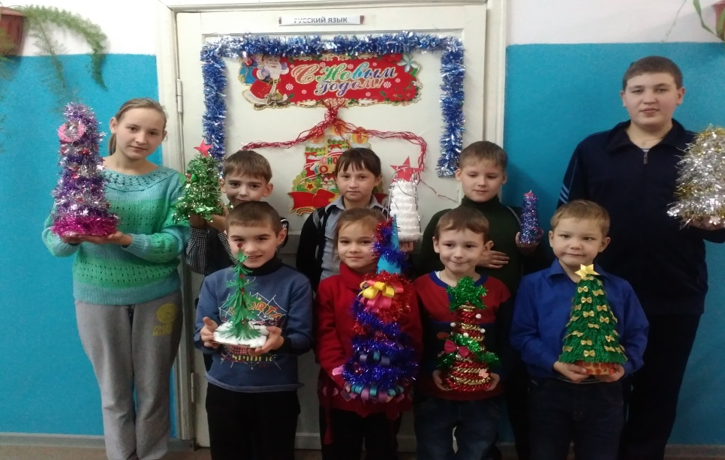
Конкурс «Ёлочка своими руками»
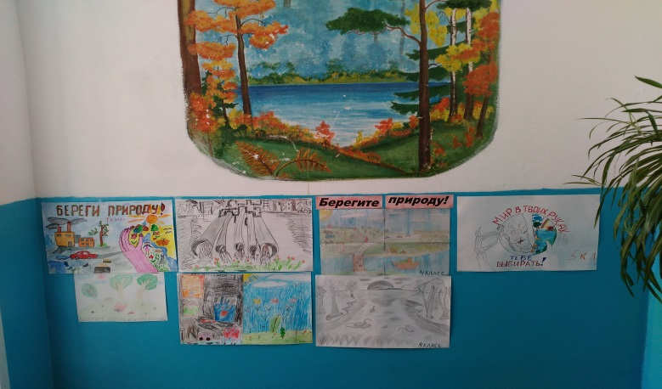
Конкурс рисунков «Береги природу»
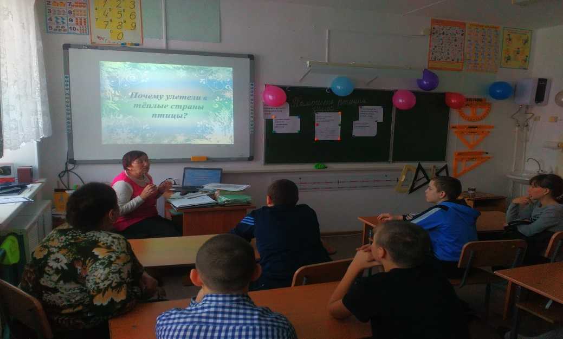
Акция «Покормите птиц зимой»
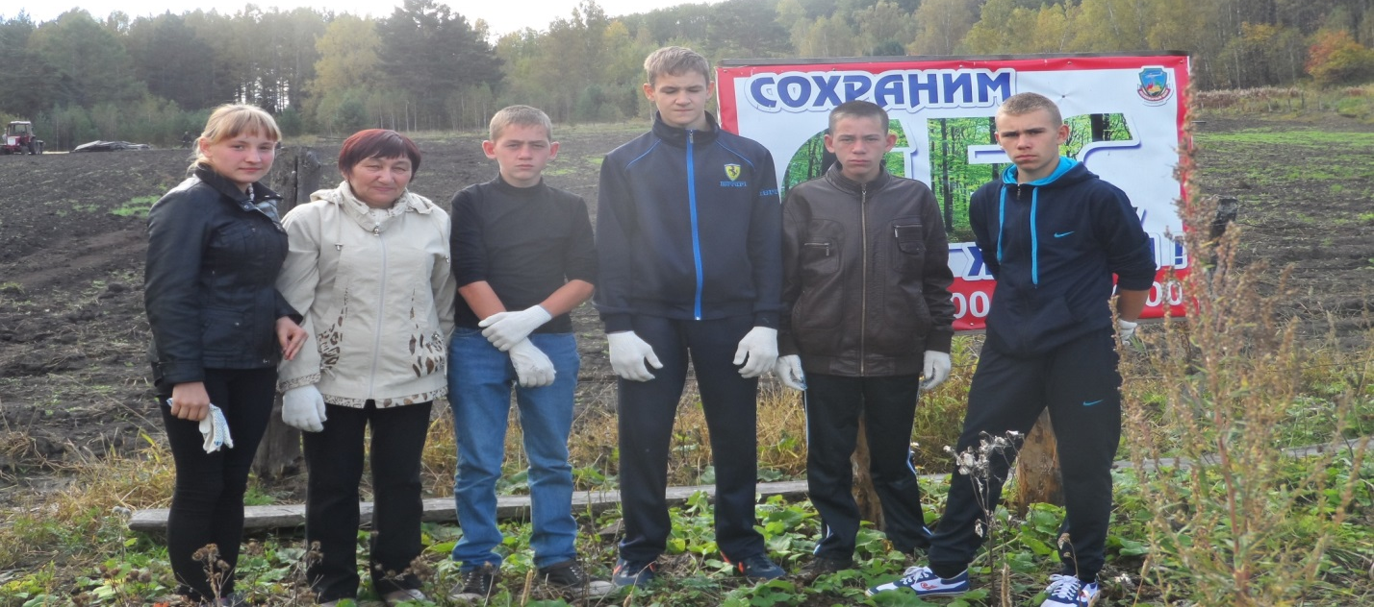
Работа в питомнике
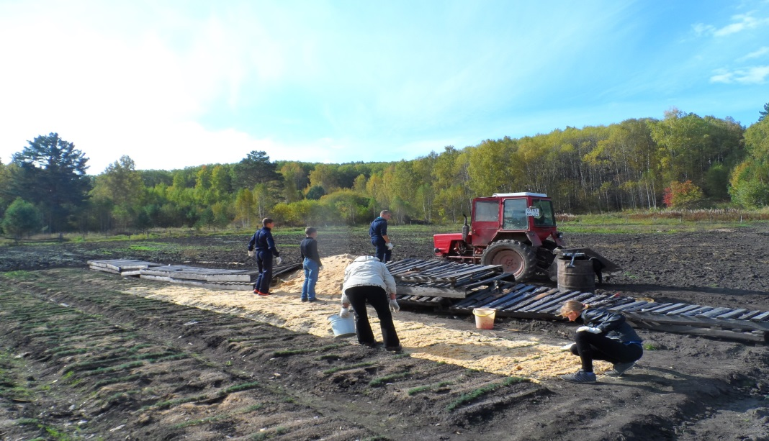
Мульчирование саженцев ели в питомнике

